12 сентября Классная работа «Признаки делимости на 10, на 5 и на 2» | 12 сентября Классная работа «Признаки делимости на 10, на 5 и на 2»
1. Проверка домашнего задания  а) А.Г. Мерзляк «Математика 6 класс Рабочая тетрадь № 1» стр. 6 № 20 – № 22; № 24  б) Самостоятельная работа | 1. Проверка домашнего задания  а) А.Г. Мерзляк «Математика 6 класс Рабочая тетрадь № 1» стр. 6 № 20 – № 22; № 24  б) Самостоятельная работа
  Вариант 1 | Вариант 2 | Вариант 3 | Вариант 4
  Решите задания  А.Г.Мерзляк «Математика 6 класс Дидактические материалы» стр. 4 № 7; № 8; № 9 | Решите задания  А.Г.Мерзляк «Математика 6 класс Дидактические материалы» стр. 34 № 7; № 8; № 9 | Решите задания  А.Г.Мерзляк «Математика 6 класс Дидактические материалы» стр. 64 № 7; № 8; № 9 | Решите задания  А.Г.Мерзляк «Математика 6 класс Дидактические материалы» стр. 94 № 7; № 8; № 9
  Вариант 1 | Вариант 2 | Вариант 3 | Вариант 4
  Решите задания  А.Г.Мерзляк «Математика 6 класс Дидактические материалы» стр. 4 № 7; № 8; № 9 | Решите задания  А.Г.Мерзляк «Математика 6 класс Дидактические материалы» стр. 34 № 7; № 8; № 9 | Решите задания  А.Г.Мерзляк «Математика 6 класс Дидактические материалы» стр. 64 № 7; № 8; № 9 | Решите задания  А.Г.Мерзляк «Математика 6 класс Дидактические материалы» стр. 94 № 7; № 8; № 9
2. Повторение | 2. Повторение
  Все вместе | Индивидуально с последующим разбором всем классом
  А.Г.Мерзляк «Математика 6 класс» стр. 12 № 2 – 4 | А.Г.Мерзляк «Математика 6 класс» стр. 15 № 69
  Все вместе | Индивидуально с последующим разбором всем классом
  А.Г.Мерзляк «Математика 6 класс» стр. 12 № 2 – 4 | А.Г.Мерзляк «Математика 6 класс» стр. 15 № 69
3. Закрепление изучаемого материала | 3. Закрепление изучаемого материала
  Все вместе
  1. А.Г.Мерзляк «Математика 6 класс» стр. 12 № 43 | 2. А.Г.Мерзляк «Математика 6 класс» стр. 13 № 48
  3. А.Г.Мерзляк «Математика 6 класс» стр. 13 № 50 | 4. А.Г.Мерзляк «Математика 6 класс» стр. 13 № 51
  5. А.Г.Мерзляк «Математика 6 класс» стр. 13 № 52 | 6. А.Г.Мерзляк «Математика 6 класс» стр. 13 № 56
  7. А.Г.Мерзляк «Математика 6 класс» стр. 14 № 57 | 8. А.Г.Мерзляк «Математика 6 класс» стр. 14 № 60
  9. А.Г.Мерзляк «Математика 6 класс» стр. 14 № 61 | 10. А.Г.Мерзляк «Математика 6 класс» стр. 14 № 64
  11. А.Г.Мерзляк «Математика 6 класс» стр. 14 № 66
  Все вместе
  1. А.Г.Мерзляк «Математика 6 класс» стр. 12 № 43 | 2. А.Г.Мерзляк «Математика 6 класс» стр. 13 № 48
  3. А.Г.Мерзляк «Математика 6 класс» стр. 13 № 50 | 4. А.Г.Мерзляк «Математика 6 класс» стр. 13 № 51
  5. А.Г.Мерзляк «Математика 6 класс» стр. 13 № 52 | 6. А.Г.Мерзляк «Математика 6 класс» стр. 13 № 56
  7. А.Г.Мерзляк «Математика 6 класс» стр. 14 № 57 | 8. А.Г.Мерзляк «Математика 6 класс» стр. 14 № 60
  9. А.Г.Мерзляк «Математика 6 класс» стр. 14 № 61 | 10. А.Г.Мерзляк «Математика 6 класс» стр. 14 № 64
  11. А.Г.Мерзляк «Математика 6 класс» стр. 14 № 66
4. Итог урока  Ответьте на вопросы  1. Чему ты научился на уроке?  2. Доволен (довольна) ли ты своей работой на уроке? | 4. Итог урока  Ответьте на вопросы  1. Чему ты научился на уроке?  2. Доволен (довольна) ли ты своей работой на уроке?
5. Домашнее задание  1. А.Г. Мерзляк «Математика 6 класс» § 2 стр. 6 Уметь отвечать на вопросы  2. Решить упражнения № 49; № 53; № 71 1), а также  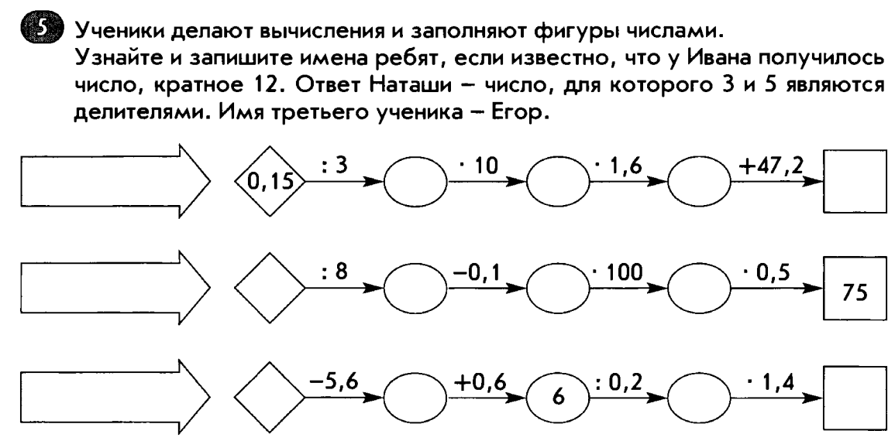 | 5. Домашнее задание  1. А.Г. Мерзляк «Математика 6 класс» § 2 стр. 6 Уметь отвечать на вопросы  2. Решить упражнения № 49; № 53; № 71 1), а также
6. Дополнительное задание (Для тех, кто хочет знать больше)   | 6. Дополнительное задание (Для тех, кто хочет знать больше)
А.Г.Мерзляк «Математика 6 класс» стр. 15 № 72 и  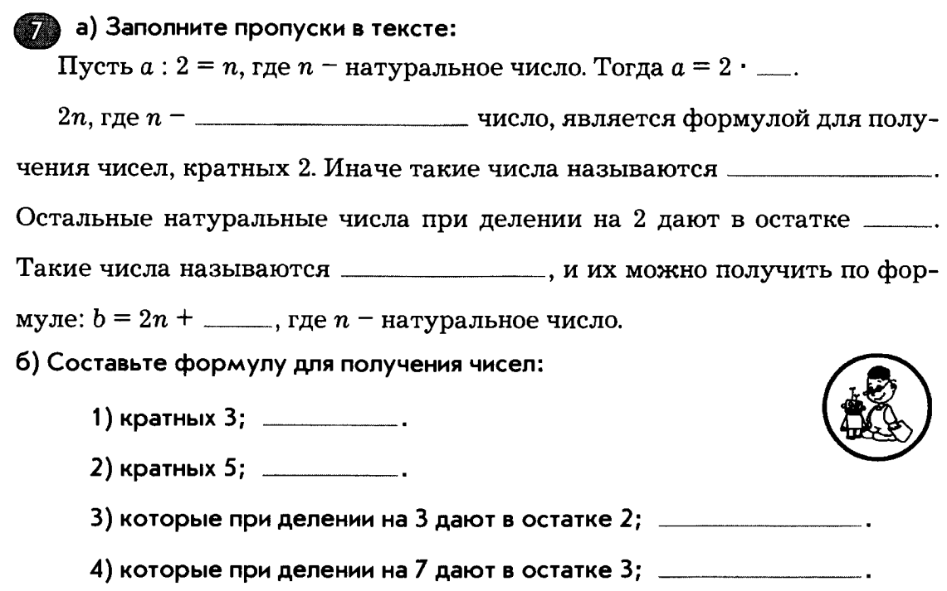 | А.Г.Мерзляк «Математика 6 класс» стр. 15 № 72 и

